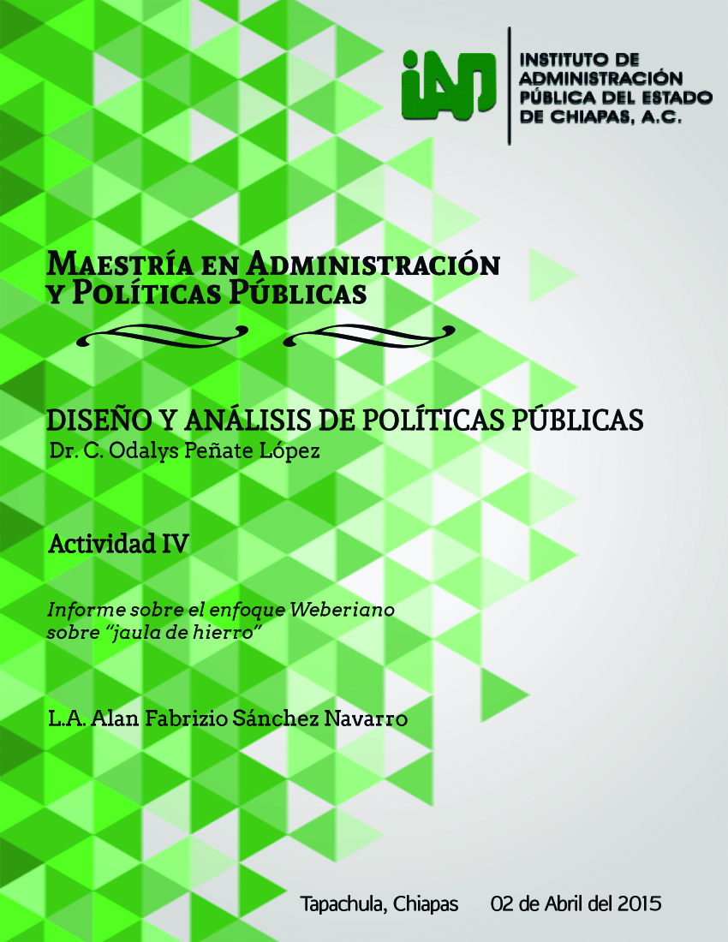

De acuerdo con la “jaula de hierro” hace referencia a la teoría organizacional, sus orígenes que aun tienen vigencia de aplicación hoy en día. Max weber hace énfasis con la burocracia en la jaula de hierro. Al confrontar los temas de modernidad y racionalización dando origen a teoría de las organizaciones. El diagnóstico que hacer Max Weber de la sociedad en especial la europea, a partir de una reseña de los procesos de racionalización que se despliegan desde el ámbito de la cultura hacia las instituciones sociales. Por ello ve aun mundo cientificista, desencantado, sin sentido y burocratizado hasta el extremo de poner en seria amenaza la libertad de los hombres. Su diagnóstico de la sociedad de su tiempo, una sociedad racionalizada bajo la forma de una burocracia.

Weber menciona que el desarrollo de las organizaciones burocráticas son una solución muy eficiente para la organización, trasformarían la interacción y comportamiento humano.Los enfoques neo institucionales ganaron impulso al demostrar cómo las fuerzas cognitivas, normativas y reguladoras presionaron a las organizaciones empujándolas hacia una creciente homogenización. Generando una racionalidad técnica.

La teoría weberiana de las reacionalidades y su relación con la dominación, un aspecto que remarca, la racionalidad formal es la extensión del cálculo cuantitativo que es técnicamente posible y aplicable; Weber utilizó la tecnología de la contabilidad capitalista en las corporaciones productoras de mercancías para ilustrar el tipo de conocimiento y procesos que facilitan una racionalidad como esa, al permitir el cálculo de las ganancias. En contrate con la racionalidad formal, la noción weberiana de racionalidad sustantiva realza cómo puede conformarse el comportamiento a partir de valores últimos dificilis de evaluar calculando.

La racionalidad práctica también tiene que ver con consideraciones de medios-fines, pero no la posibilitan explícitamente técnicas formalizadas como la contabilidad.

Dominación y organización. La dominación requiere organización, acción concertada por un grupo de personas empleadas como personal para ejecutar órdenes y, a la inversa, todas las organizaciones requieren de dominación donde el poder de mando sobre el personal tiene investirlo un individuo o un grupo de individuos.

El poder de mando puede existir independientemente del sentido de deber obedecer, por ello hoy en día el poder que ejerce el gobierno hacía la sociedad se ve afectado por los males que hacen que el sistema falle, una estructura tan grande como lo es un gobierno republicano, donde la racionalidad sea coherente e igualitario para una sociedad demandante a través de la historia, la libertad como bandera hacia un mundo moderno. Eso se ve afectado, encerrandonos a una jaula de hierro donde el capitalismo acapara todo el mercado, obstruyendo así el crecimiento y desarrollo de una economía competitiva hacía el mercado global.